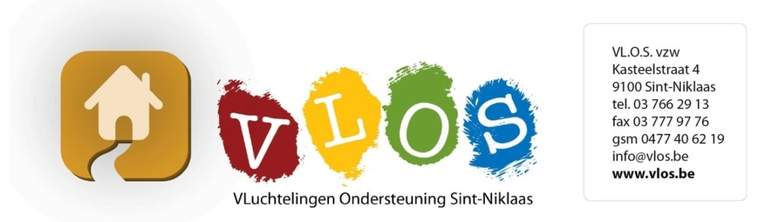

**VLOS werft aan: PROJECTMEDEWERKER**

**(deeltijds of voltijds)**

*VLOS vzw (Vluchtelingen Ondersteuning Sint-Niklaas) is een onafhankelijke vrijwilligersvereniging die zich belangeloos inzet voor vluchtelingen, ongeacht hun sociale, religieuze of politieke achtergrond, met bijzondere aandacht voor hen die geen wettige verblijfspapieren hebben. VLOS biedt humanitaire ondersteuning in hun zoektocht naar administratieve begeleiding, materiële hulp en opvang. VLOS is onderdeel van een breed netwerk en tracht lokaal, regionaal en nationaal op te komen voor een menswaardig bestaan voor vluchtelingen.*

*Vanaf 1 januari 2023 is VLOS vzw erkend als ‘Vereniging Waar Armen Het Woord Nemen’. Deze erkenning geeft VLOS de mogelijkheid* ***één (deeltijdse) medewerker of twee deeltijdse medewerkers*** *aan te werven om de noodzakelijke activiteiten te organiseren met en voor mensen zonder wettig verblijf en mensen in armoede.*

**Functie**

* Je coördineert alle activiteiten die nodig zijn in het kader van volgende 6 criteria die worden opgelegd aan ‘Verenigingen Waar Armen Het Woord Nemen’:

<https://netwerktegenarmoede.be/nl/over-ons/onze-visie-en-criteria/onze-6-criteria>

* Je bent in staat deze criteria om te zetten naar acties en resultaten en kan hierover verslag geven aan de betrokken diensten (met ondersteuning van het netwerk tegen armoede).
* Je onderhoudt contacten met alle verantwoordelijken en vrijwilligers van VLOS en werkt aan een gezond en transparant samenwerkingsverband.
* Je onderhoudt nauwe contacten met externe partners binnen een breed netwerk op lokaal en Vlaams niveau.
* Je werkt constructief samen met de coördinator en de raad van bestuur van VLOS.

**Profiel**

Je hebt inzicht in de vluchtelingen- en armoedeproblematiek en toont een onvoorwaardelijk respect voor deze mensen in nood.

Je kan leiding geven aan een diverse groep vrijwillige medewerkers.

Je bent een ‘samenwerker’ en kan mensen motiveren en versterken met oog voor hun talenten.

Je bent flexibel, creatief en stressbestendig.

Je werkt planmatig en bent administratief sterk onderlegd.

Je bezit sterke ICT-vaardigheden.

Pluspunten: - Ervaring in deze sector of als leidinggevende.

- Meertaligheid.

- Boekhoudkundige competenties.

**Aanbod**

Een uitdagende en boeiende functie met een gevarieerd takenpakket in een fijne werkomgeving.

Een deeltijds of voltijds contract van onbepaalde duur.

Het salaris zal bepaald worden op basis van de barema’s binnen de sector maatschappelijk werk, rekening houdend met diploma, ervaring en anciënniteit.

Een flexibel uurrooster en vergoeding voor woon-werkverkeer.

**Indiensttreding**

Streefdatum: 1 maart 2023.

**Interesse?**

Stuur je sollicitatiebrief met curriculum vitae ten laatste op 31 januari 2023 naar Luc Van Meerssche, voorzitter raad van bestuur van VLOS vzw (luc.van.meerssche@hotmail.com). Meer informatie kan je bekomen bij Frank Van Wolvelaer, secretaris (0473 61 64 21).

Je reactie wordt vertrouwelijk behandeld.